Trabajo Práctico Final
Remake de juego Worms en C++
75.42 - Taller de Programación

Manual de usuario



Integrantes:
ALVAREZ WINDEY ARIEL JUSTO – 97893
DIZ GONZALO – 98546
ROBLES GABRIEL – 95897

Instalación

Requerimientos de software
Los requerimientos de software para la instalación del programa son:
- Sistema operativo: Linux
- SDL2
- QT5
- CMake
- GCC

Requerimientos de hardware
Los requerimientos de hardware para poder correr el programa son:
- Preguntar a Martín las specs de su máquina virtual que es lo más “chiquito” que supimos que corrió el programa

Proceso de instalación
// TODO: Una vez que esté hecho el instalador se documenta

Configuración
// TODO: Una vez que esté hecho el instalador se documenta, ya que de esto depende donde estará el archivo de configuración

Forma de uso

Crear un mapa
// TODO: Una vez cerrado el asunto del editor se documentación

Ejecutar un servidor
El primer paso para iniciar el juego es ejecutar el servidor. Puede ejecutarse con las configuraciones predeterminadas:
Figura 1: Comando de ejecución para la aplicación del servidor
donde <port> debe ser un puerto válido a través del cuál se comunicará el servidor con el cliente. Para ejecutar el servidor con configuración distinta a la predeterminada ver el apartado de Configuración mencionado anteriormente.

Ejecutar cliente y empezar una partida
Una vez ejecutado el servidor, los clientes pueden ingresar al juego. Para ello se debe ejecutar el comando

Figura 2: Comando de ejecución para la aplicación del cliente
Una vez ejecutado, si la instalación fue exitosa debe ver una pantalla como la siguiente:
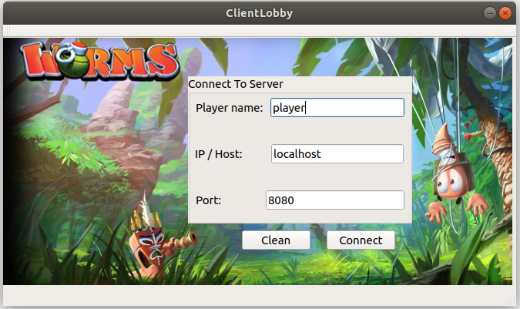
Figura 3: Ventana inicial del cliente
En esta ventana el cliente se conectará a un servidor del juego. Para ello se debe ingresar:
- Un nombre de usuario en el campo “Player name”, en caso de que el nombre ya esté siendo utilizado, se le asignará un identificado extra al nombre.
- La IP correspondiente a la computadora en que está siendo ejecutada el servidor.
- El puerto a través del cual se comunica el servidor con el cliente (ver sección Ejecutar un servidor)
En caso de desconocer la dirección de IP, la misma se puede obtener (desde la computadora del servidor) con el comando ifconfig ejecutado desde una terminal como se muestra en la siguiente figura:
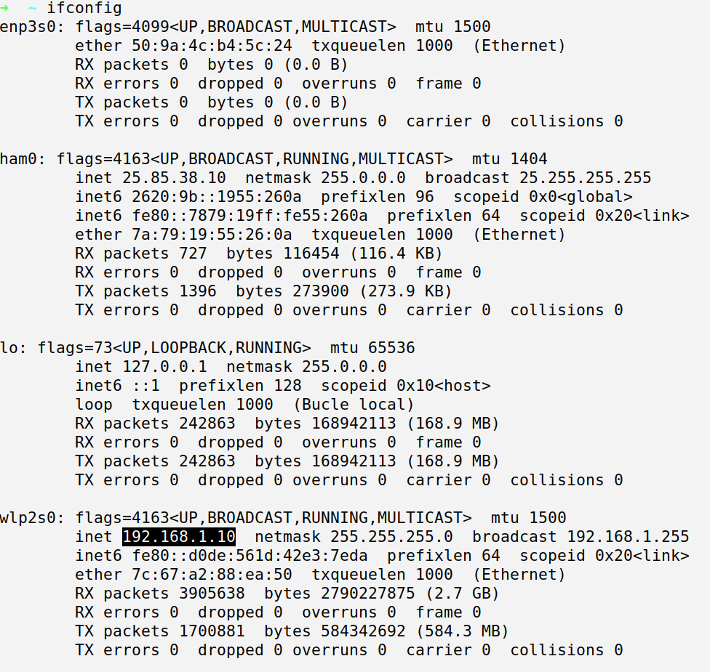
Figura 4: Ejecución de ifconfig para saber la dirección de IP
También está la opción de utilizar “localhost” o bien 127.0.0.1 si se ejecutar tanto clientes y servidores en una misma computadora.
Suponiendo que tuvimos una conexión exitosa veremos una ventana como la de la siguiente figura:
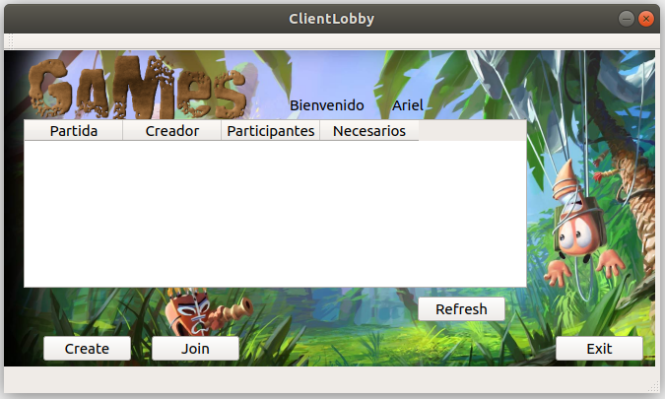
Figura 4: Ventana principal del lobby del cliente
Ésta es la ventana principal del lobby del cliente. Disponemos de la siguiente información y acciones:
- Una tabla con las partidas creadas que están a la espera de jugadores restantes para ser jugadas. La misma tiene (en el orden de las columnas) la siguiente información: el nombre de la partida, el nombre de usuario del creador de la misma, cuantos participantes hay actualmente ingresados y cuantos se necesitan para que la partida pueda empezar.
- Botón de Refresh: para actualizar la información de la tabla y ver nuevas partidas que se pudieron haber creado mientras ya habíamos ingresado al lobby.
- Botón de Create: para crear nuestra propia partida.
- Botón de Join: para unirnos a una partida de la tabla que tengamos seleccionada.
- Botón de Exit: para volver a la pantalla previa de conexión al servidor.
Seleccionando el botón de Create aparece una ventana como la siguiente:
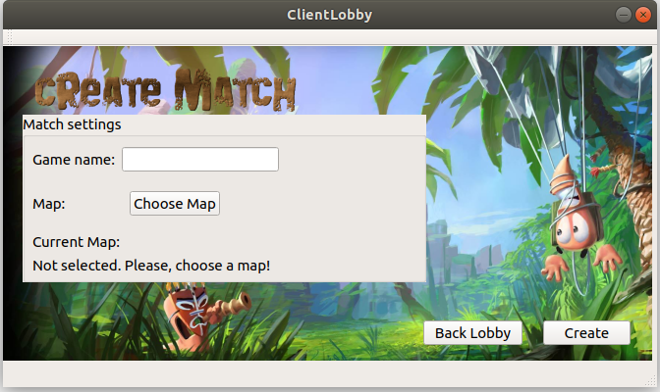
Figura 5: Ventana de creación de una partida
Aquí podremos seleccionar:
- El nombre de la partida que se ingresará en el campo “Game name”
- El mapa que querremos jugar (debe ser un mapa con la extensión tar.gz, creado con el editor de mapas y el mismo debe ser válido)
- Botón de Back Lobby: para volver al lobby en caso de no querer crear un mapa
- Botón de Create: para iniciar la espera de los jugadores una vez que se hayan llenado los campos correspondientes.
Una vez que elegimos un mapa, ponemos un nombre a la partida y clickeamos en Create, veremos la siguiente ventana:
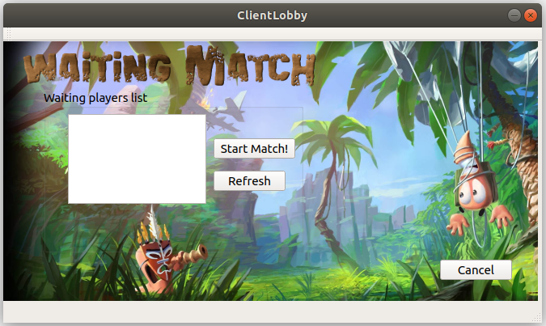
Figura 6: Ventana de espera por los jugadores restantes
En esta ventana esperamos por que otros jugadores se unan a la partida, en la misma podemos:
- Botón Start Match: empieza la partida una vez que estén todos los jugadores necesarios.
- Botón de Refresh: para ver los jugadores que se van uniendo a la partida.
- Botón de Cancel: para cancelar la partida y volver al lobby.
Una vez que la partida está creada. Otro cliente, conectado al mismo servidor, verá en su lobby lo siguiente:
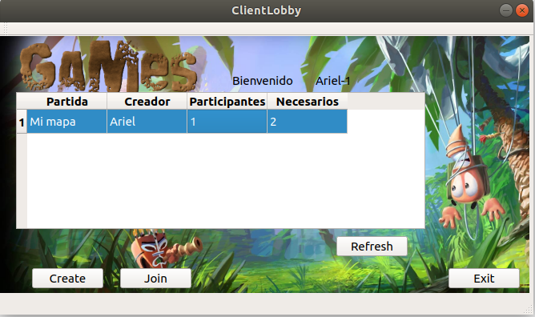

Figura 7: Ventana del lobby con una partida a la cual unirse
Seleccionando la partida en la tabla y presionando Join, este nuevo cliente puede unirse a la partida:
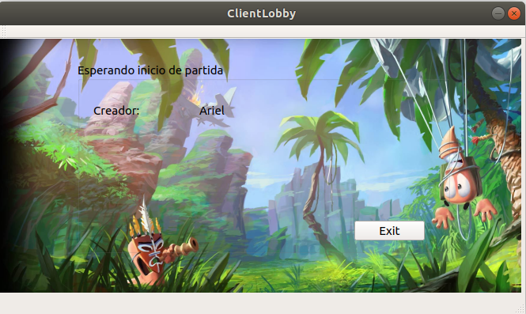

Figura 8: Ventana de espera de inicio de la partida
En esta ventana se aguarda por el inicio de la partida por parte de quien la creó una vez que estén todos los jugadores. El cliente que se acaba de unir puede decidir volver al lobby con el botón de Exit.

Una vez en el juego
Una vez que se lanza la partida el cliente verá una pantalla como la siguiente:
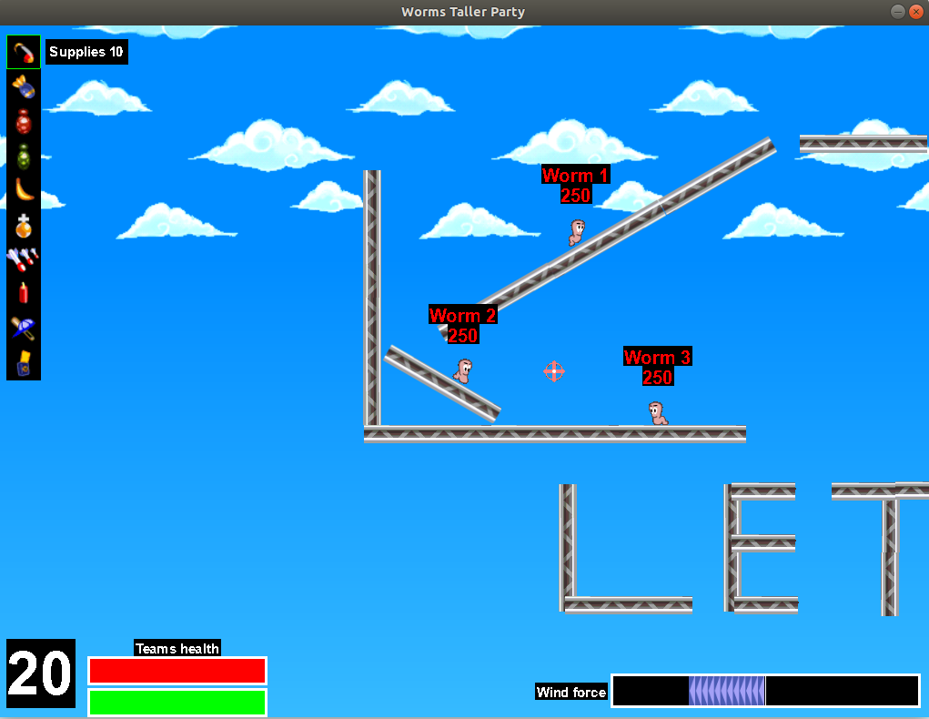
Figura 9: Pantalla de juego

La información presente es la siguiente:
- En la esquina superior izquierda observamos el inventario y las municiones disponibles del arma seleccionada.
- En la esquina inferior izquierda observamos el reloj del tiempo restante del turno.
- A la derecha del reloj están las barras de vidas totales de los equipos de gusanos.
- En la esquina inferior derecha se observa la fuerza y el sentido del viento en el turno actual.
- Encima de la barra de viento, cuando un gusano está disparando se observa la barra de potencia de disparo que se va a acumulando.
- En el centro de la pantalla la cámara está apuntando al gusano “Worm 2” (nombre del gusano) quien es dueño del turno. También debajo de su nombre se observa la vida restante del mismo.
- Además el también se observa la mira del gusano protagónico hacia donde está apuntando.

Controles
A continuación se detallan los controles por defecto del juego:
- Movimiento del gusano:
- A: mueve el gusano a la izquierda.
- D: mueve el gusano a la derecha.
- W: mueve la mira hacia arriba.
- S: mueve la mira hacia abajo.
- ENTER: salto hacia adelante.
- BACKSPACE: salto hacia atrás.
- Inventario de armas:
- Q: abre el inventario, apretar nuevamente para navegar por él.
- E: cierra el inventario.
- Click derecho: abre el inventario.
- Click izquierdo: selecciona arma.
- Disparos:
- SPACEBAR: manteniéndola presionada ajusta la potencia de disparo.
- Click izquierdo: dispara armas teledirigibles (ataque aéreo y teletransportación).
- 1, 2, 3, 4, 5: configura el tiempo de detonación de las bombas según el número presionado.
- Cámara:
- Teclas de flechas: mueven la cámara en el sentido correspondiente.
- Movimiento del mouse: mueve la cámara hacia el límite de la pantalla cercano.
- Configuración
- DELETE o SUPR: esconde o muestra la información de los gusanos (vida y/o nombre)
- H: esconde/muestra las barras de vidas totales de los equipos.

Armas
- Bazooka: misil de potencia regulable, afectado por el viento, que explota al impactar.
- Mortero: igual que la bazooka pero además cuando explota libera fragmentos explosivos.
- Granada verde: bomba básica de potencia regulable, no afectada por el viento, que explota luego de los segundos de detonación configurados.
- Granada roja: igual que la granada verde pero además cuando explota libera fragmentos explosivos
- Banana: bomba de mayor poder, con potencia regulable, no afectada por el viento, que tiene un rebote más elástico con las superficies.
- Granada Holy: bomba más poderosa, de igual comportamiento que la granada verde solo que el daño causado es mayor.
- Dinamita: explosivo que se deja en el lugar en donde está el gusano. Explosión media.
- Ataque aéreo: lluvia de misiles que caen desde el cielo a la posición donde el jugador clickea. Los misiles son afectados por el viento.
- Bate de béisbol: golpe cuerpo a cuerpo que puede realizarle un gusano a otro.
- Teletransportación: mueve el gusano que la utiliza a la posición clickeada por el jugador.

